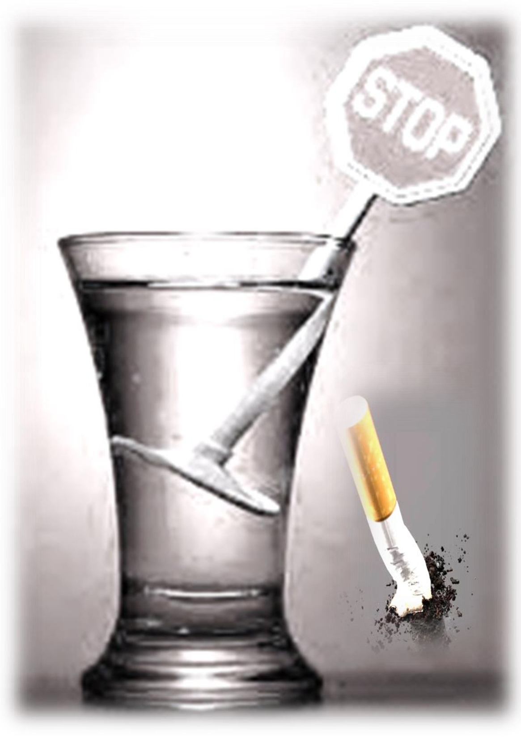
Памятка
«Злоупотребление алкоголя»

Алкогольная зависимость делает человека не внимательным, не осторожным, пропадает чувство социальной ответственности, возникает безразличие к соблюдению безопасного поведения.
Уважаемые граждане! Проявляйте бдительность, не подвергайте себя и окружающих людей смертельной опасности, соблюдайте элементарные меры пожарной безопасности:
- Никогда не курите лежа в постели;
- Не забывайте потушить сигарету, тушите ее только в пепельнице и не в кое случае не бросайте окурки и спички на пол;
- Не оставляйте без присмотра нетрезвого домочадца;
- Если произошло возгорание, сразу звоните в пожарную охрану по телефону «101», «112»;
- Как можно быстрее покиньте горящее помещение, обязательно закройте за собой двери и окна, иначе от притока свежего воздуха пожар разгорится еще быстрее;
- Если помещении сильно задымлено, пробирайтесь к выходу, пригнувшись к полу – там меньше дыма, по возможности прикройте нос и рот мокрой тканью.
Помните, что соблюдение этих простых правил зависят ваше здоровье и жизнь ваших детей и близких.

Пожарная часть №113 с. Котик
ОГБУ «Пожарно-спасательная служба Иркутской области»

